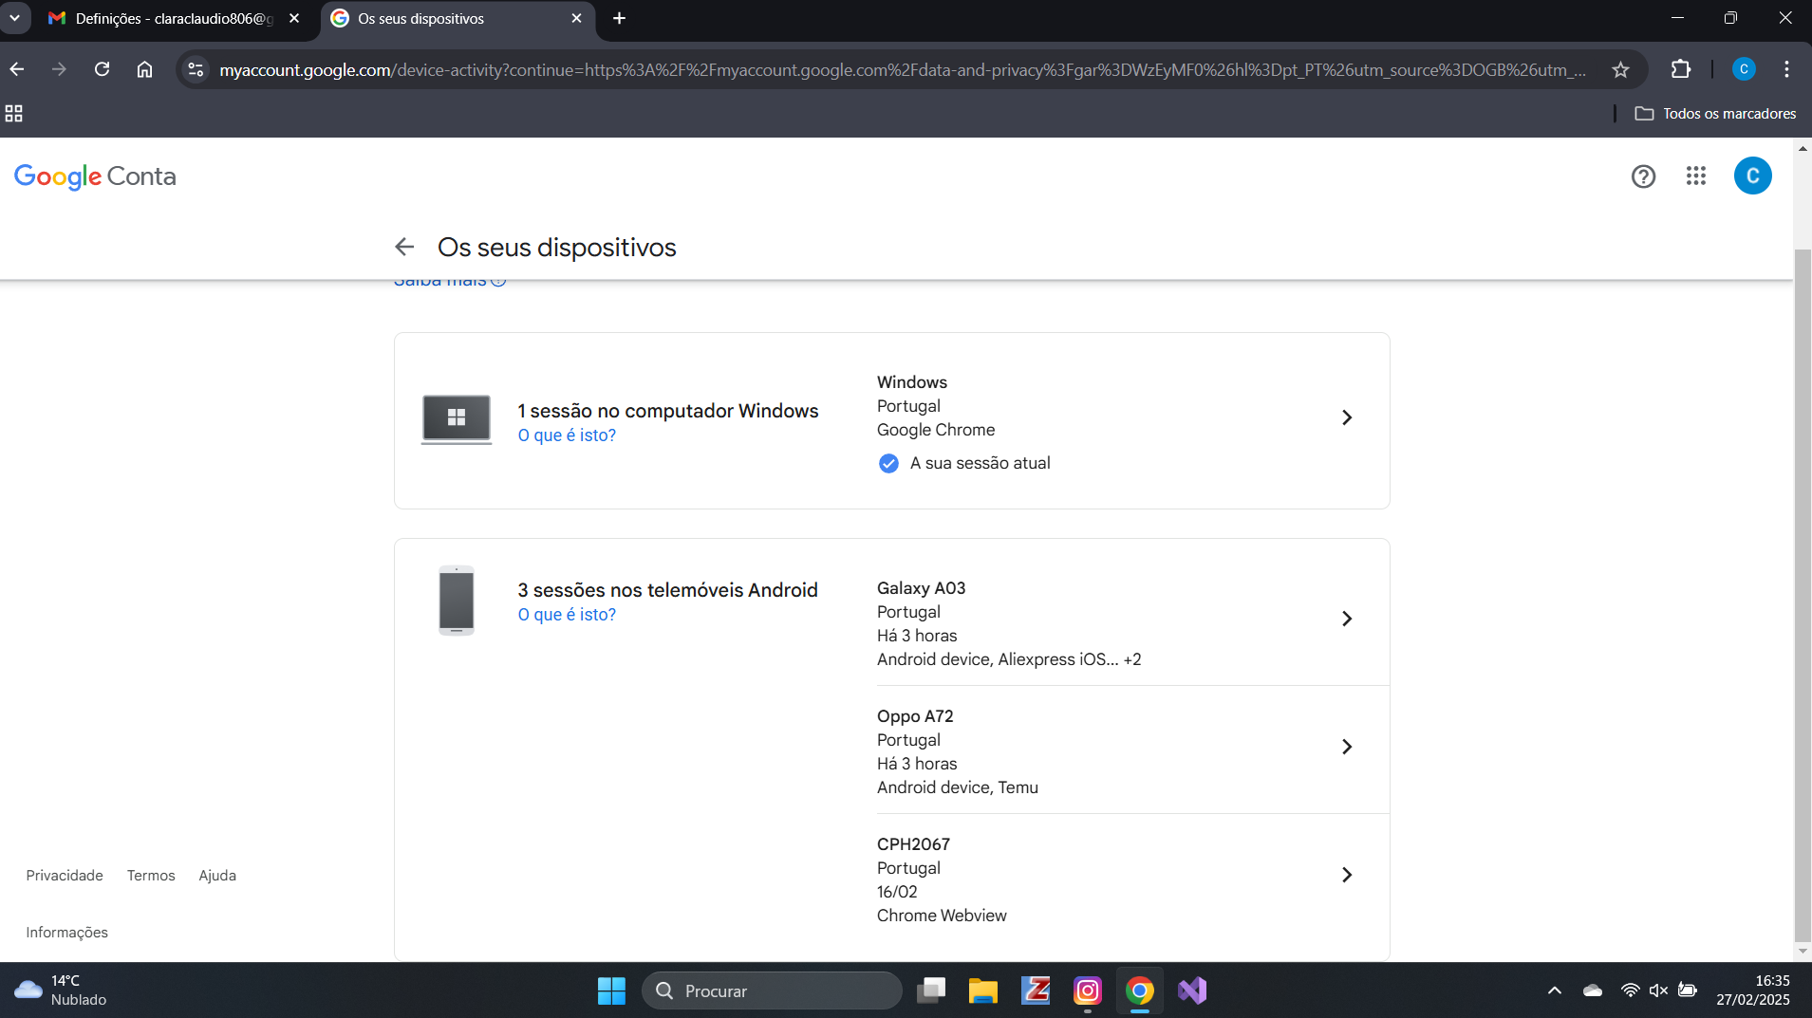

I- Não existem logins suspeitos no meu e-mail principal  
  
II- o dispositivo CPH2067 não é mais usado pois não está funcional  
  
III- neste caso não existe nada estranho, mas se existisse desligava o dispositivo e verificava a conta